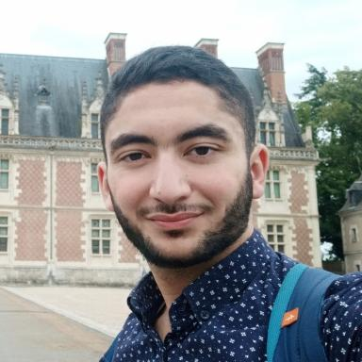 Sofiane Ait Hamadouche Chercheur post-doctoral

Identifiants chercheurs

- IdHAL : sofiane-ait-hamadouche
- ORCID : 0000-0002-1494-2504

Présentation

Travaux de recherche :
- Utilisation de l'apprentissage automatique afin de prédire les compositions de pâtes de ciment à partir de leurs module de Young : ce travail a été réalisé dans le câdre d'un projet d'initiation à la recherche lors de mon Master 2 à l'ENS Paris-Saclay et a débouché sur la publication d'un article de conférence en collaboration avec Tulio Honorio De Faria ainsi que Amélie Fau. Lien vers l'article sur HAL : https://hal.archives-ouvertes.fr/hal-03200465
- Méso-structuration des gels de C-S-H et de RAG à travers des simulations moléculaire : stage de recherche de Master 2 réalisé au LMPS (ex LMT) sous l'encadrement de Tulio Honorio De Faria.
- Approche diélectrique large bande pour l'évaluation non destructive de l'hydratation des matériaux cimentaires : thèse de doctorat réalisé au SATIE ainsi qu'au LMPS sous l'encadrement d'Eric Vourc'h, Franck Daout, Tulio Honorio de Faria et Farid Benboudjema en collaboration avec Thierry Bore.

Publications

Article dans une revue (3)

Nanomechanics of ASR Gels from Coarse-Grained Simulations
Sofiane Ait Hamadouche,Tulio Honorio
Journal of Engineering Mechanics - ASCE, 2024, 150 (3), ⟨10.1061/JENMDT.EMENG-6926⟩
Article dans une revue
hal-04399031v1
Machine learning and micromechanics as allies to establish composition-property correlations in cement pastes
Tulio Honorio,Sofiane Ait Hamadouche,Amélie Fau
Journal of Theoretical, Computational and Applied Mechanics, 2023, pp.1-28. ⟨10.46298/jtcam.9830⟩
Article dans une revue
hal-03723418v3
Dielectric permittivity of C-S-H
Sofiane Ait Hamadouche,Tulio Honorio,Thierry Bore,Farid Benboudjema,Franck Daoutet al.
Cement and Concrete Research, 2023, 169, pp.107178. ⟨10.1016/j.cemconres.2023.107178⟩
Article dans une revue
hal-04072394v1

Communication dans un congrès (3)

Multiscale Modeling of the Dielectric Response of C-S-H
Sofiane Ait Hamadouche,Tulio Honorio,Thierry Bore,Farid Benboudjema,Franck Daoutet al.
International RILEM Conference on Synergising Expertise towards Sustainability and Robustness of Cement-based Materials and Concrete Structures, Jun 2023, Milos, Greece. pp.76-87, ⟨10.1007/978-3-031-33211-1_7⟩
Communication dans un congrès
hal-04391858v1
Frequency-dependent permittivity of C-S-H
Sofiane Ait Hamadouche,Tulio Honorio,Farid Benboudjema,Eric Vourc'H,Franck Daoutet al.
ISEMA Down Under 2023, Sep 2023, Brisbane (AU), Australia
Communication dans un congrès
hal-04426554v1
CSI (Cement Science Investigation): using machine learning to guess the OPC pastes composition from the elastic response
Tulio Honorio,Sofiane Ait Hamadouche,Amélie Fau
CRC2021 : International RILEM Conference on early-age and long-term crack width analysis in RC structures, Apr 2021, Gif sur Yvette, France. ⟨10.1007/978-3-030-72921-9_17⟩
Communication dans un congrès
hal-03200465v1

Autre publication scientifique (1)

Review of ``Machine learning and micromechanics as allies to establish composition-property correlations in cement pastes
Tulio Honorio,Sofiane Ait Hamadouche,Amélie Fau,Enrico Masoero,Giovanni Di Luzioet al.
2023
Autre publication scientifique
hal-03936241v1

